Министерство образования и науки Российской Федерации
Федеральное государственное бюджетное образовательное учреждение высшего образования
«Владимирский государственный университет имени Александра Григорьевича и Николая Григорьевича Столетовых»
(ВлГУ)

Кафедра информационных систем и программной инженерии

Лабораторная работа № 7
по дисциплине
«ТЕОРЕТИЧЕСКИЕ ОСНОВЫ ДИСКРЕТНЫХ ВЫЧИСЛЕНИЙ»

Выполнила:
ст. гр. ЗИСТуд-124
Гундорова Т.С.

Приняла:
Шамышева О.Н.

Владимир, 2025
Цель работы: изучить работу со списками на языке Пролог.
Задачи:

1. Множества
2. Сортировка списков

Результат:

Задача 1:
domains
int=integer
intl=int*

predicates

memb(int,intl)
inters(intl,intl,intl)

clauses

memb(_,[]) :- fail.
memb(X,[X|_]).
memb(X,[Y|T]) :- X \= Y, memb(X,T).

inters([],_,[]).
inters([X|T],V,[X|Z]) :- memb(X,V), inters(T,V,Z).
inters([X|T],V,Z) :- not(memb(X,V)), inters(T,V,Z).

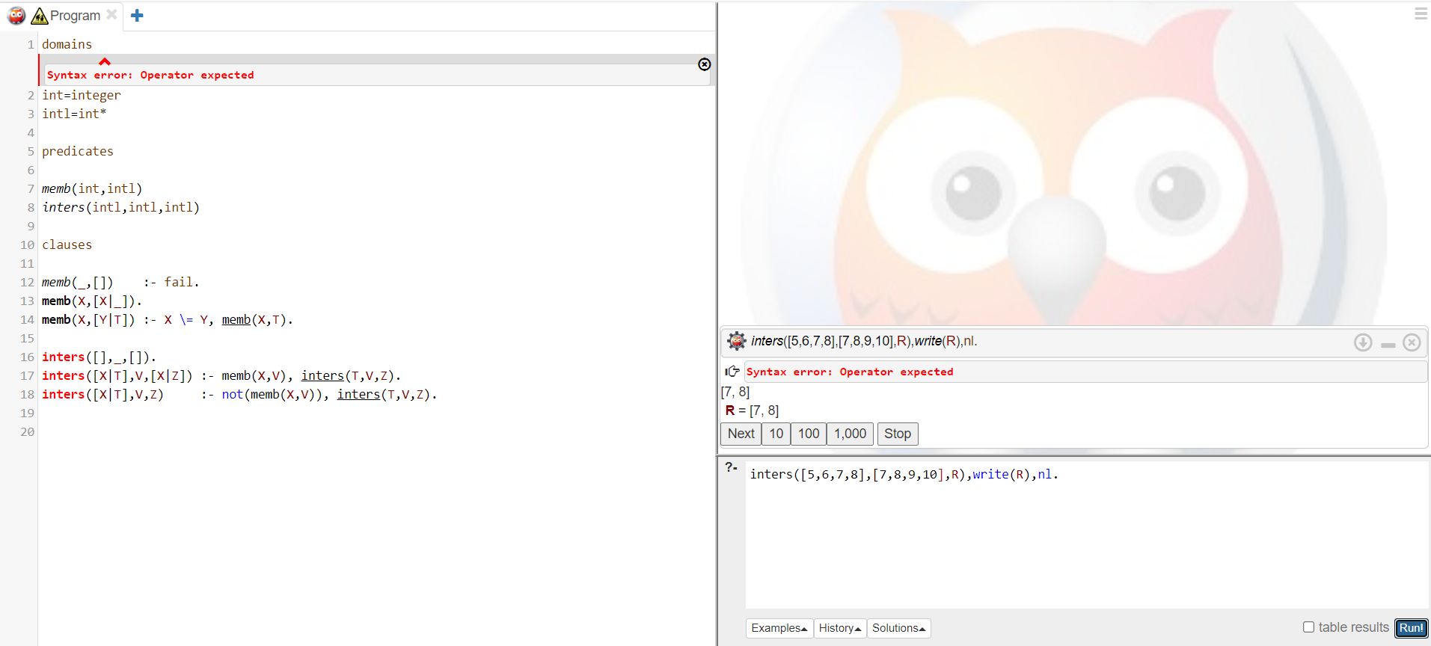

Проверка: inters([5,6,7,8],[7,8,9,10],R),write(R),nl.

Задание 2:
domains
list=integer*

predicates
add(list,integer,list)
sort(list,list)

clauses
add([],X,[X]).
add([H|[]],X,L):-X<=H,L=[X|[H]];
X>H,L=[H|[X]],!.

add([H|T],X,L):-X<=H,L=[X|[H|T]],!;
X>H,add(T,X,L2),L=[H|L2],!.

sort([H|[]],L):-add([],H,L).
sort([H|T],L):-sort(T,S),add(S,H,L).
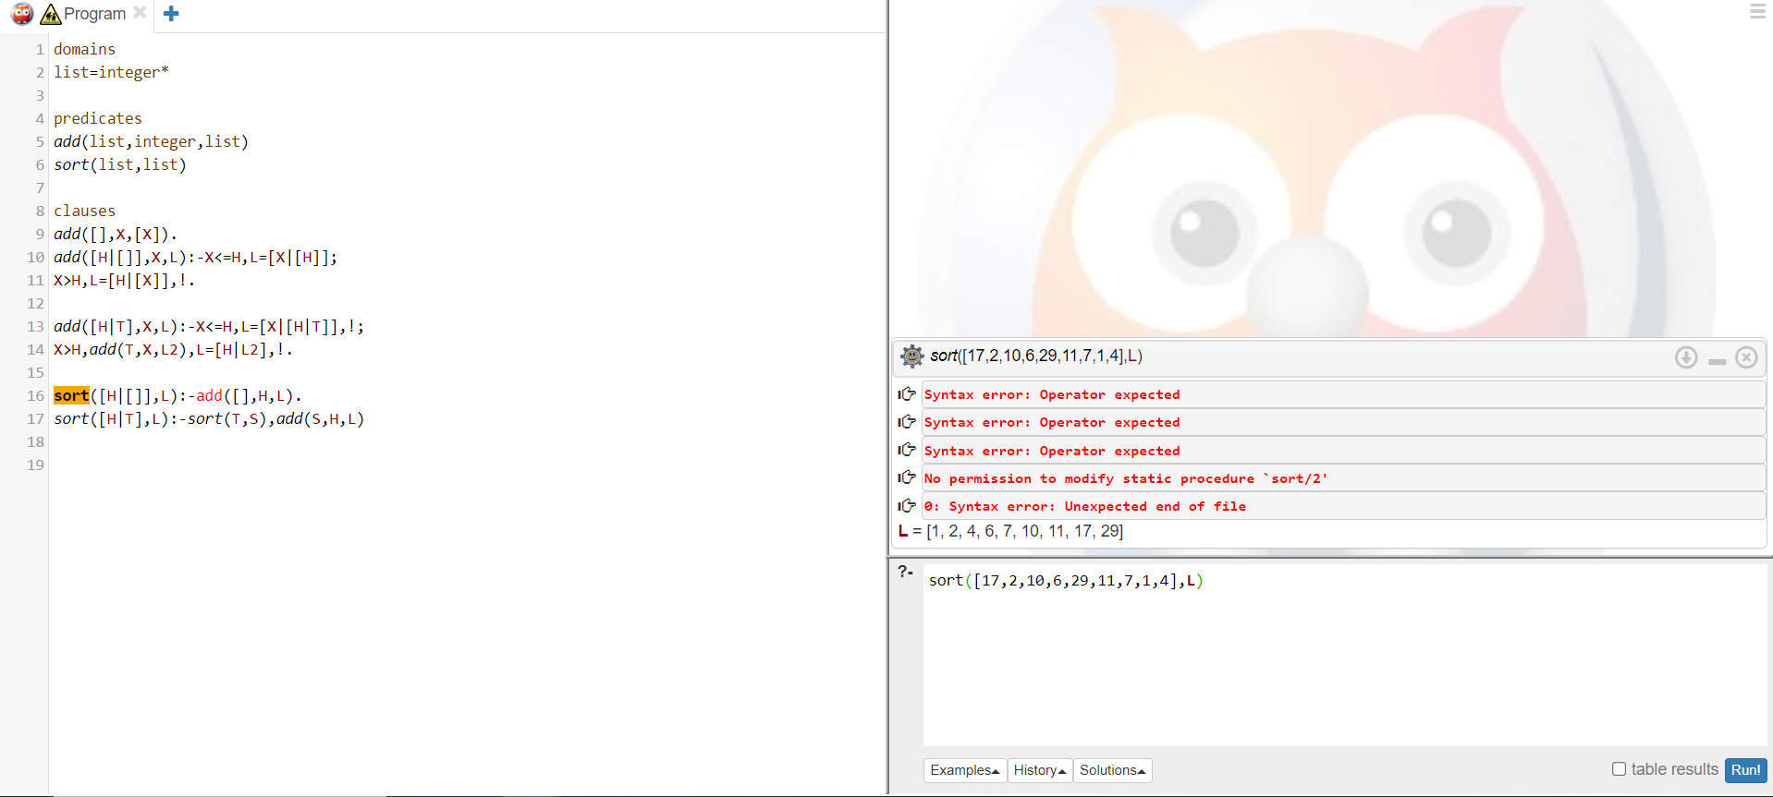

Проверка: sort([17,2,10,6,29,11,7,1,4],L)

Вывод: в процессе работы была изучена работа со списками на языке Пролог.

